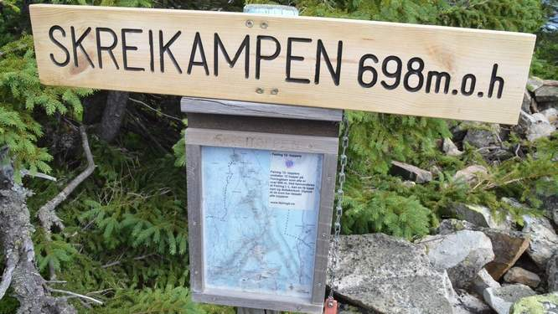
Lyst til å være med?
Tirsdag 30. august arrangerer Stangehjelpa og Kulturkontoret i Stange tur til Skreikampen.
Avreise : Kl. 09.00, fra Meierigården
Tilbake : Ca. kl. 16.00
Turen, særlig starten, er stedvis bratt. En må regne ca. 2 timer opp til toppen og 1,5 timer på nedturen.
Dersom værgudene er med oss får vi en skikkelig belønning når vi når til topps. Det er en utsikt som kan ta pusten fra en.
Sko og kle deg etter forholdene, og ta med deg godt med mat og drikke.
Påmelding til: Meierigården, telefon: 625 73 099/400 16 913
Frist: 25.08.16 hege.kvisgaard@stange.kommune.no
Kulturkontoret, telefon: 625 62 112/917 79 394
rolfolav.harseth@stange.kommune.no
PÅMELDING SKREIKAMPEN, 30.08.2016
NR | NAVN | TELEFON
1
2
3
4
5
6
7
8
9
10
11
12
13
14
15
16
17
18
19
20
21
22
23
24
25
26
27
28
29
30

